«Министерство образования и науки Российской Федерации Федеральное государственное бюджетное образовательное учреждение высшего образования «Алтайский государственный технический университет им. И.И. Ползунова»

Факультет информационных технологий

Кафедра прикладной математики

Отчёт защищён с оценкой__________________

Преподаватель Боровцов Е.Г.

«_____»__________________2020 г.

Отчёт

Лабораторной работе №6

«Введение в архитектуру IBM PC»

Студент группы ПИ 92 В.М. Шульпов

Преподаватель доцент, к.т. н. Боровцов Е.Г.

Барнаул 2021

**Цель лабораторной работы:**

Данная лабораторная работа посвящена знакомству с архитектурой и системой

команд процессоров семейства Intel80x86.

**Задание к лабораторной работе:**

- ознакомиться с базовой моделью программирования процессоров семейства

Intel80x86, распределением адресного пространства, системой команд, методами

адресации;

- ознакомиться с системой команд и использованием системного отладчика Debug

(см. Приложение 4);

- для заданного варианта задания реализовать программы, используя систему

команд семейства процессоров Intel80x86;

- используя отладчик, ввести программы в память компьютера и выполнить их в

непрерывном и пошаговом режиме, наблюдая результаты выполнения команд по

содержимому регистров процессора и оперативной памяти;

- оформить отчет по лабораторной работе.

Задание:

1) ЛИНЕЙНАЯ ПРОГРАММА  


1. Реализация выражения **Y:=(A/B – C/D^2)**C:\>debug  
-a100

mov ax,word ptr[206] в регистр AX заносится содержимое слова DS:206 – D

imul ax содержимое AX умножается на себя (D*D)

mov bx,ax Результат из регистра AX копируется в BX

mov ax,word ptr[204] в регистр AX заносится содержимое слова DS:204 – C

cwd слово в AX преобразуется в двойное слово в DX:AX

idiv bx содержимое двойного слова DX:AX делится на (D^2) (рез. C/D^2)

mov bx,ax Результат из регистра AX копируется в BX

mov ax,word ptr[200] в регистр AX заносится содержимое слова DS:200 – A

cwd слово в AX преобразуется в двойное слово в DX:AX(рез. A/B)

idiv word ptr[202] содержимое двойного слова DX:AX делится B (рез. A/B)

sub ax,bx (A/B)-(C/D^2)

int 3 возврат в отладчик

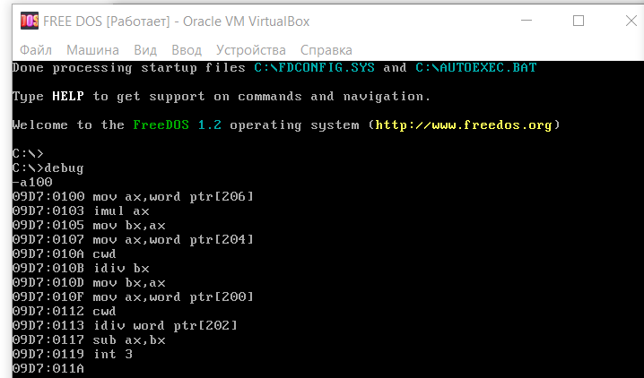

С помощью команды отладчика E занесем в ячейки памяти 200, 202, 204,206

значения A, B, C, D (10, 2, 4, 2)

-e200 0a 00 02 00 04 00 02 00

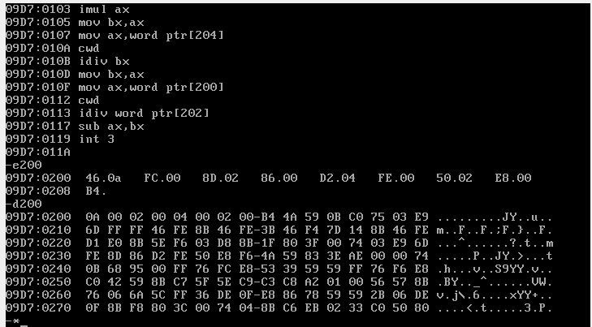

Просмотрим значения регистров до выполнения программы-r

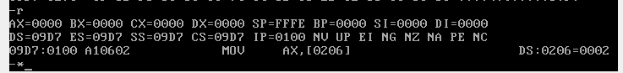

Запустим программу на выполнение с помощью команды отладчика g-g

Тест 1

**10/2-4/2^2=5-1=4**

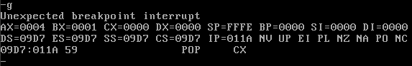

Изменим значение IP на 0100



А теперь выполним программу в режиме пошаговой трассировки(последняя инструкция перед прерыванием)

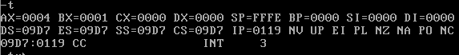

Тест 2



2/2-4/2^2=0

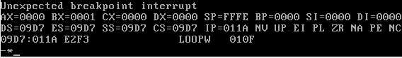

Тест 3

0/2-4/1^2=-410 = FFFC16

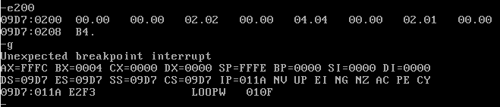

2) **ПРОГРАММА С УСЛОВИЕМ**

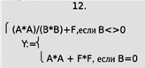

A 200

B 202

F 204

mov ax,word ptr[202] в регистр AX заносится содержимое слова DS:202 – B

cmp ax,0000 сравить B с нулём

**jz 0119**  переход на алгоритм 2, если x==0

imul ax B*B

xchg ax,bx

mov ax,word ptr[200] в регистр AX заносится содержимое слова DS:200 – A

imul ax A*A

cwd слово в AX преобразуется в двойное слово в DX:AX

idiv bx содержимое двойного слова DX:AX делится B^2(рез. A^2/B^2)

add ax, word ptr[204] сложить A^2/B^2 и F

jmp 0127

mov ax,word ptr[200] в регистр AX заносится содержимое слова DS:200 – A

imul ax A*A

mov bx,word ptr[204] в регистр AX заносится содержимое слова DS:204 – F

imul bx,bx F*F

add ax, bx

int 3

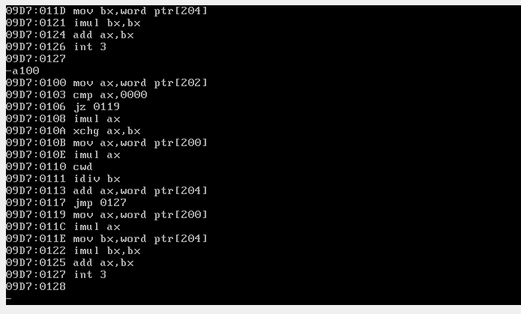

**Тест 1**



16-ая СС: A=4 B=2 F=2

* (4*4)/(2*2)+2=6

10-ая СС: A=4 B=2 F=2

* (4*4)/(2*2)+2=16/4+2=6



**Тест 2**



16-ая СС: A=3 B=0 F=2

* (3*3)+(2*2)=d

10-ая СС: A=3 B=0 F=2

(3*3)+(2*2)=13



**3) ПРОГРАММА С ЦИКЛОМ**



200 N 202 A

-a100

mov cx,word ptr[200] занести значение N в CX (счетчик цикла)

cmp cx,0002 сравнение N с 2

jb 0120 переход в конец, если N<2

sub cx,1 N-1

mov bx,1 занести 1 в bx для накопления произведения

push cx сохранить счетчик цикла в стеке

mov ax,cx положить I в AX (подсчет с конца)

add ax, word ptr[202] AX = I + A

imul bx,ax на 1 кр bx = (A+N), на 2 - bx = (A+N)(A+N-1)

pop cx

loop 010f замыкание ц. переход на 4 инстр. (push cx)

int 3 результат в bx

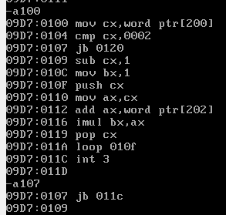

Тест 1

N=4 A=2 (3 круга)

Y=3*4*5=60=3C16 (результат в bx)



Тест 2

N=2 A=2 (1 круг)

Y=3 (результат в bx)

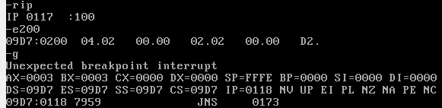

Тест 3 (0 кругов)

N=1 A=2

Y=0

